**Урок на конкурс учителей английского языка**

**«Путешествуем по Калуге и Калужской области на уроках иностранного языка.**

**650 –летию Калуги посвящается».**

Учитель: Милосердова Жаннета Александровна

Школа: Муниципальное казённое общеобразовательное учреждение «Основная общеобразовательная школа», с. Покровск Козельского района Калужской области

Класс: 7

Тема: Достопримечательности Козельска (Landmarks of Kozelsk)

Цель: стимулировать интерес учащихся к краеведческой и туристической деятельности, в том числе для развития международного культурного взаимодействия в рамках экскурсионной деятельности; повторить лексический материал по теме «Путешествия и достопримечательности»; развивать навыки диалогической и монологической речи, аудирования, чтения, письменной речи; создать на уроке настольную игру по теме «Достопримечательности Козельска (Landmarks of Kozelsk)».

Задачи: спланировать, подготовить и организовать урок краеведения, сделать самоанализ, подвести итоги.

Оборудование: проектор с экраном, компьютер с аудиооборудованием, карточки с опорным материалом (приложение 1), ментальные карточки для устного ответа (приложение 2), иллюстрации (приложение 3), листы формата А3 2 шт, фломастеры, ножницы, клей.

Ход урока

**Организационный момент**

*Учитель:*

- Hello, everyone! How are you? Are you ready to have an English lesson? Do you like holydays?

*Учащиеся:*

- Yes!

**Актуализация знаний и мотивация к учебной деятельности**

*Учитель:*

- Do you like traveling?

*Учащиеся:*

- Yes!

*Учитель:*

- Well, let's remember what types of transport we use to travel? (By coach, car, train, plane, bike, ship, on foot) дети подходят к столу учителя, берут иллюстрацию одного из видов транспорта, называют его и прикрепляют к доске.

Затем учитель задаёт вопрос о видах помещений для отдыха.

- Where can we stay during the trip? (Hotel, tent, house, bungalows, apartments, mobile home).

Дети подходят к столу учителя, выбирают иллюстрацию, называют её и прикрепляют к доске.

Просмотр видеоролика о Козельске на английском языке (детям готовится карточка с названиями достопримечательностей и картинками).

- Now, let’s watch a video.

Беседа

*Учитель*:

- What about this video?

*Учащиеся*:

- It’s about Kozelsk town.

Учитель:

- Yes! Did you guess the topic of the lesson?

*Учащиеся:*

- Landmarks of Kozelsk.

*Учитель*:

- That’s right! What landmarks of Kozelsk have you ever visited yourself?

(*Дети называют места, где они когда-то были сами*).

- Great! You've seen a lot of it!

**Формирование новых навыков и умений**

**-** Now, let’s make a board game about landmarks of Kozelsk!

**Кейс.** Класс делится на 2 команды по 5-6 человек методом жеребьёвки или по усмотрению учителя, получает необходимое оборудование (листы бумаги А3, фломастеры, клей, ножницы, карточки с опорным материалом, ментальные карточки для устного ответа) и задание кейса. За 20 минут обучающиеся должны создать настольную игру по теме «Достопримечательности Козельского района» и подготовить её устное описание для выступления перед аудиторией.

Задание кейса (демонстрируется на экране в презентации): You must create a board game on the theme "Landmarks of Kozelsk area" using the information of the video and cards with visual material. After that, your team will show your project to everyone. You should compose a short story about your game and tell to the class. You have 20 minutes for creating game and 5 minutes for telling.

- Have you chosen your goal?

Учитель убеждается в том, что учащиеся поняли задание, определили для себя цель и задачи кейса, затем дети приступают к выполнению задания.

**Закрепление материала**

Учащиеся рассказывают о своей игре. Отвечать должны все участники команды по очереди, хотя бы по 1 предложению. Свои ответы участники распределяют между собой самостоятельно, в соответствии с уровнем владения языком. Ответ строится с опорой на ментальную карту (Приложение 2)

**Итоги урока**

- Did you like your task?

- How do you rate your work?

- Whose game is better?

Дети отвечают на вопросы и оценивают свою работу по 5-балльной системе. Для этого игры обеих команд вывешиваются на доску, и каждый ученик подходит и прикрепляет к выбранной игре смайлики от 1 до 5 штук. Побеждает та игра, у которой больше смайликов.

*Учитель*:

- You've done a great job. Thanks for the lesson. Goodbye!

***Приложение 1***

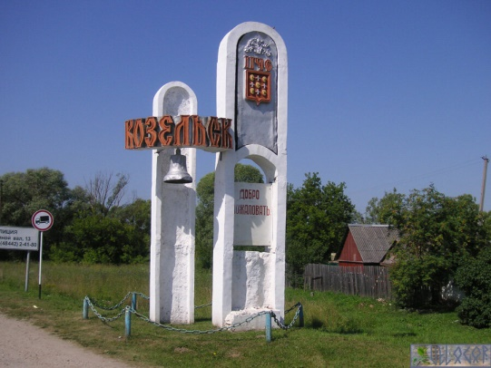

**Kozelsk town**

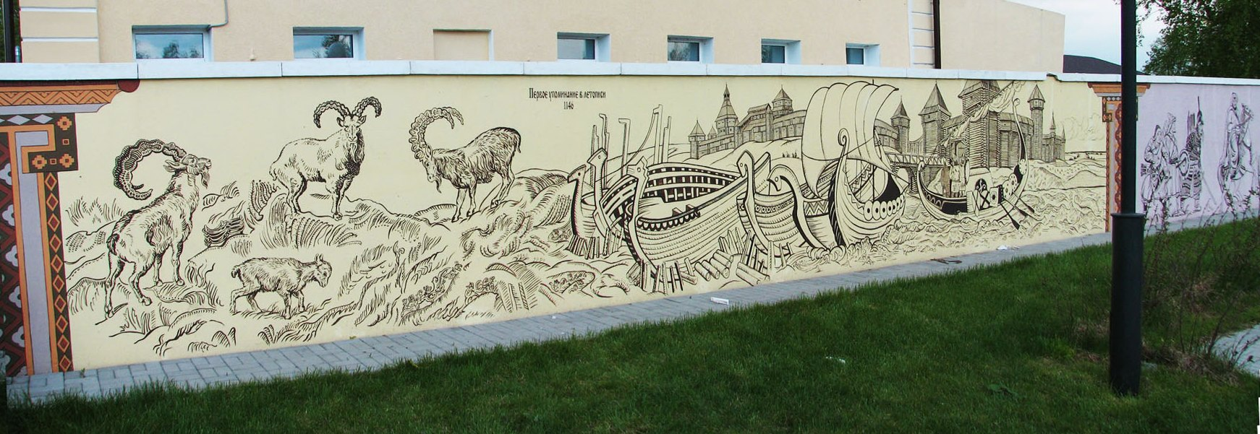

**Historical wall of memory**

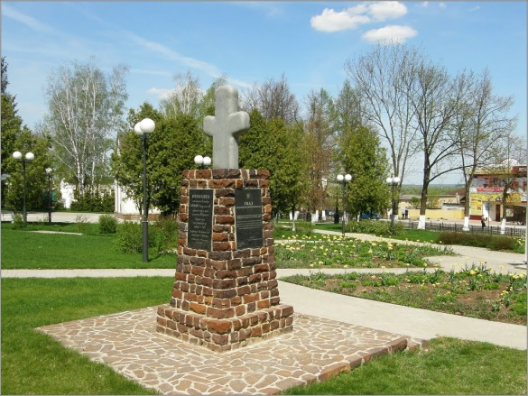

**The ancient memory cross**

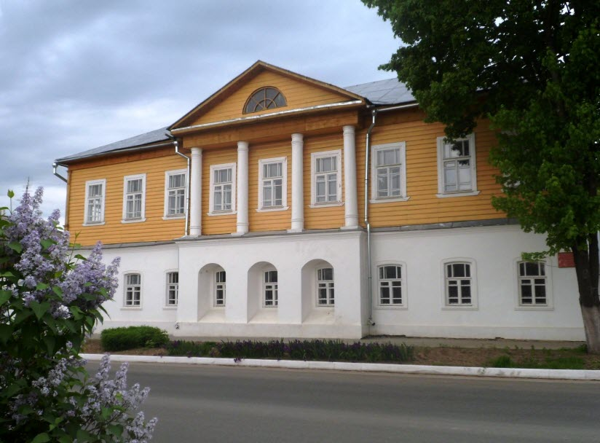

**The local history museum "House of Tsyplakov"**

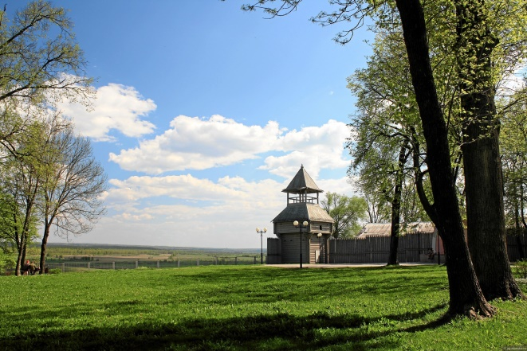

**The fortress tower in the city park**

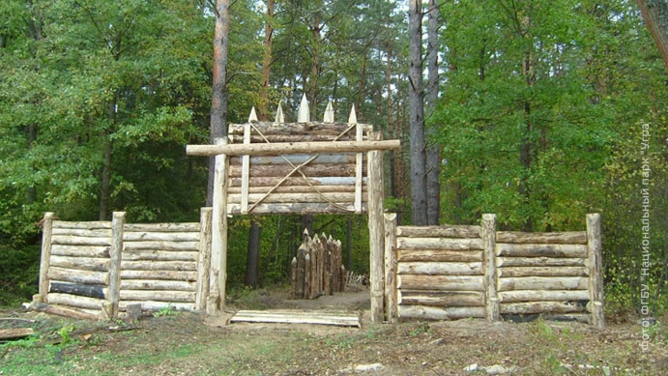

**Kozelskie zAseki.**

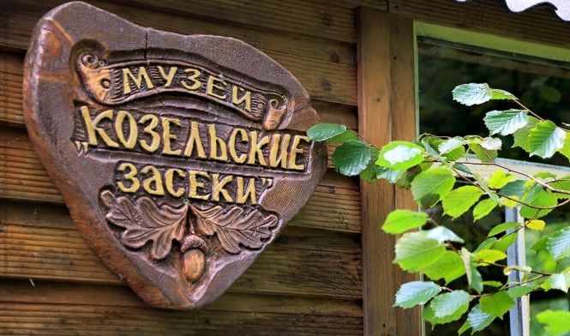

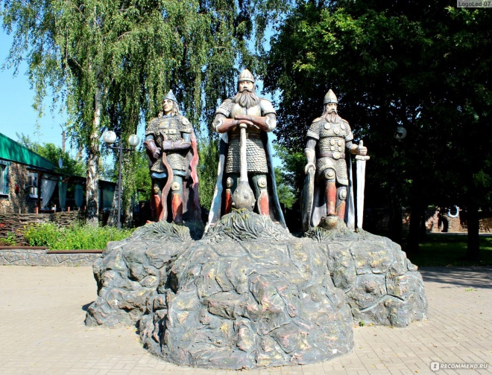

**The park "Three Heroes"**

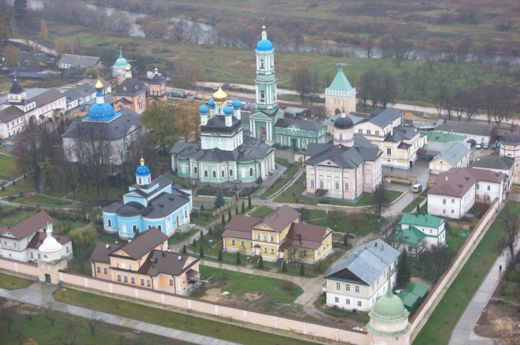

**Optina Pustyn**

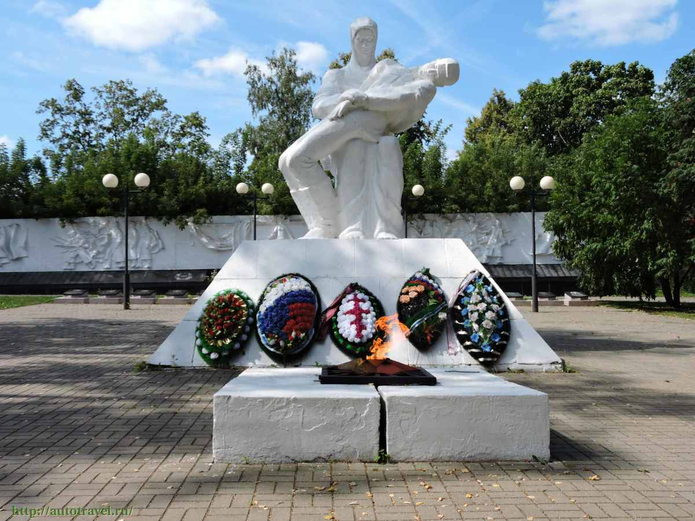

**Memorial Park**

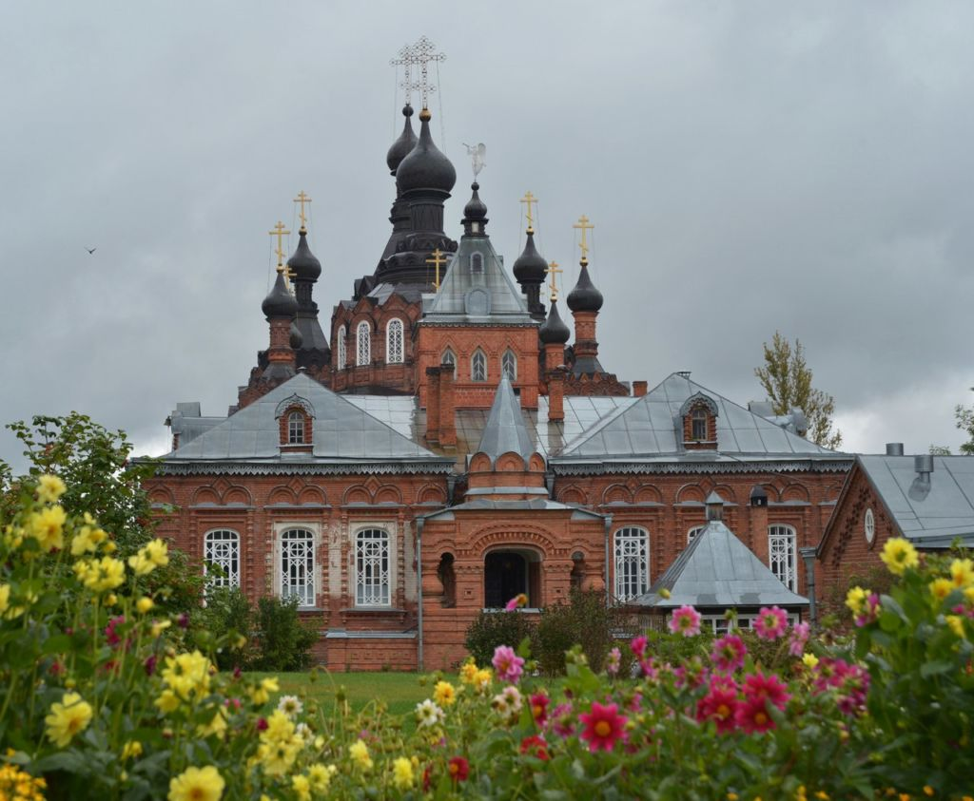

**Shamordinskaya pustyn**

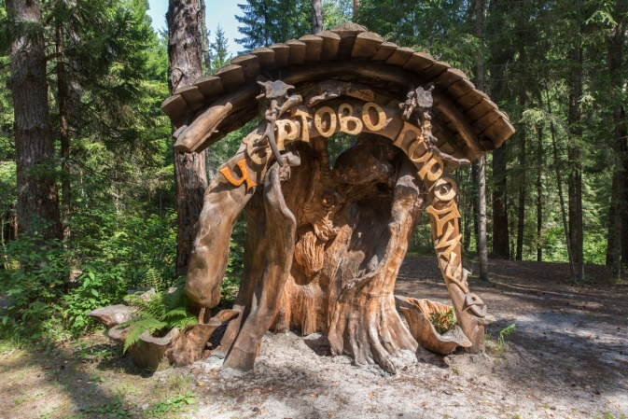

**“Davil’s hill-fort”**

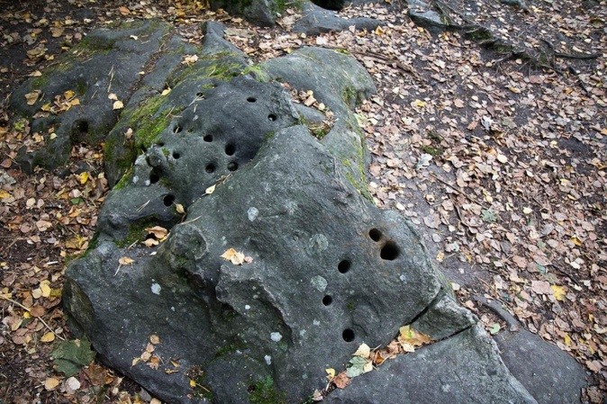

**“Davil’s fingers”**

***Приложение 2***

Ментальная карта – план ответа.

1. This is our board game called _____________________________.
2. It’s shows landmarks of Kozelsk area: __________________________________
3. These questions are for guessing places: ________________________________?
4. Players must guess the names of places and put an inscription (надпись) or a picture on the right place.
5. Who can get to the finish faster will be winner.
6. Would you like to play?

Приложение 3

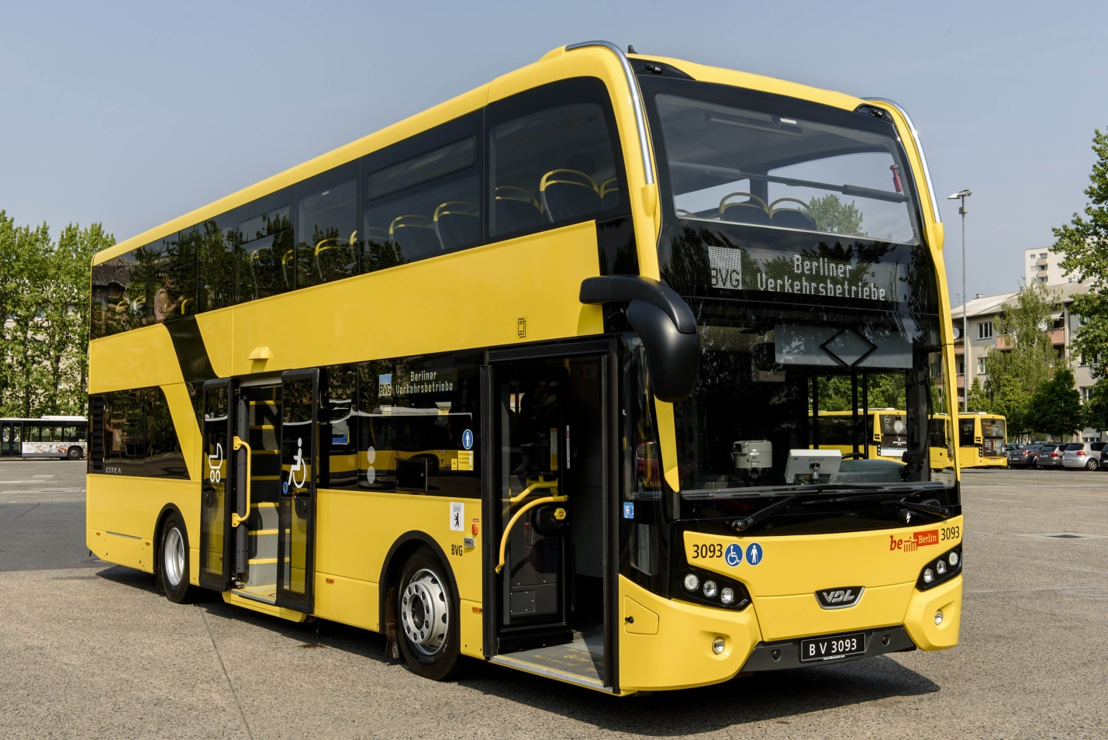

**By coach**

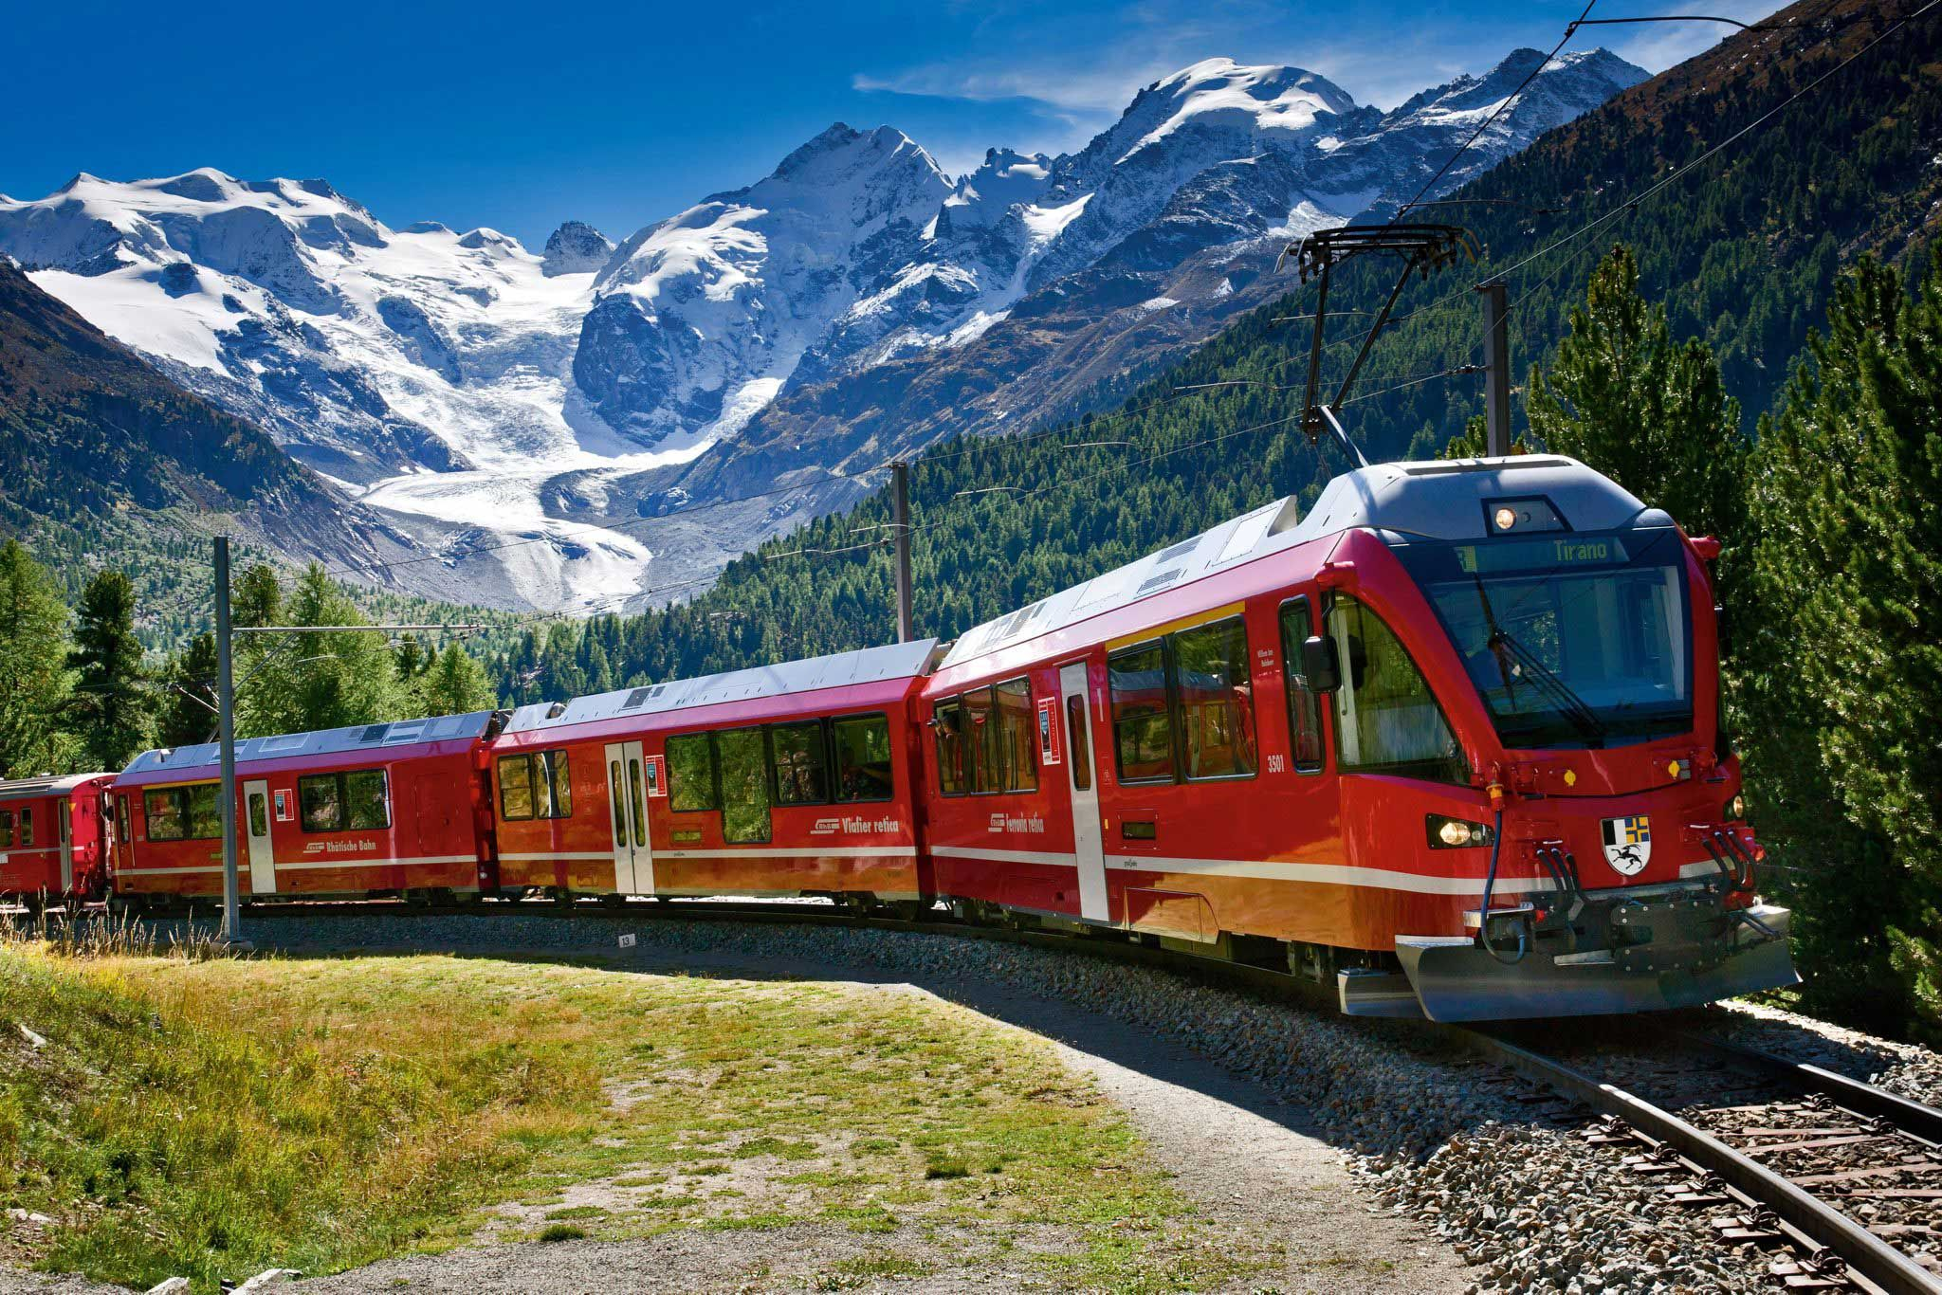

**By train**



**By car**



**By plane**

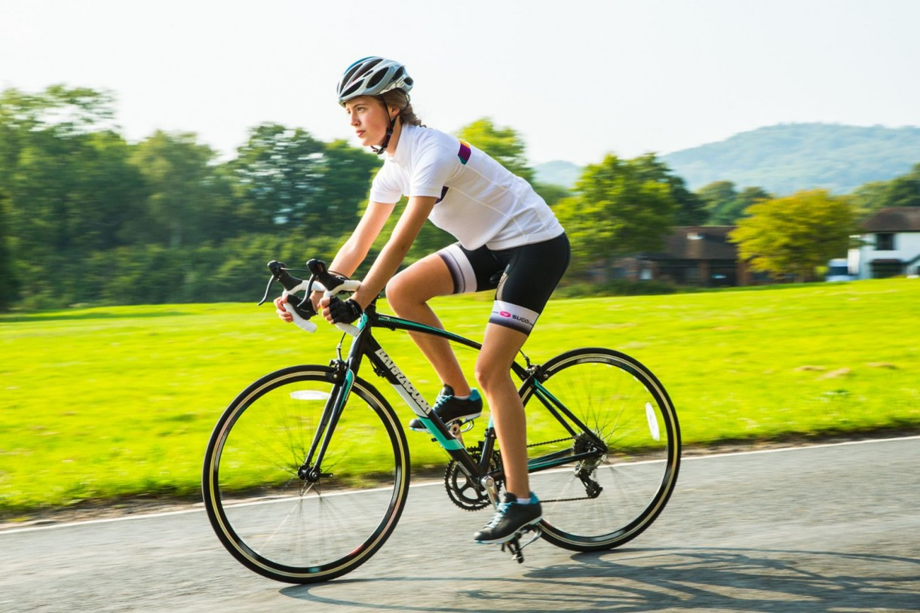

**By bike**

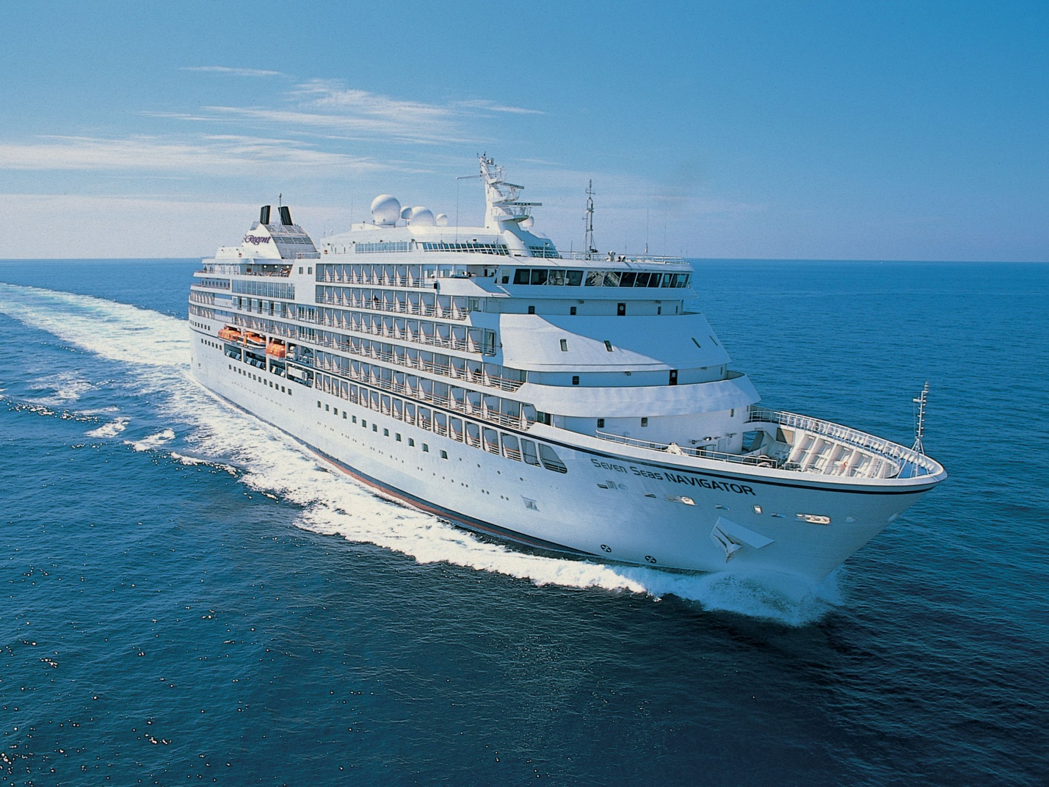

**By ship**

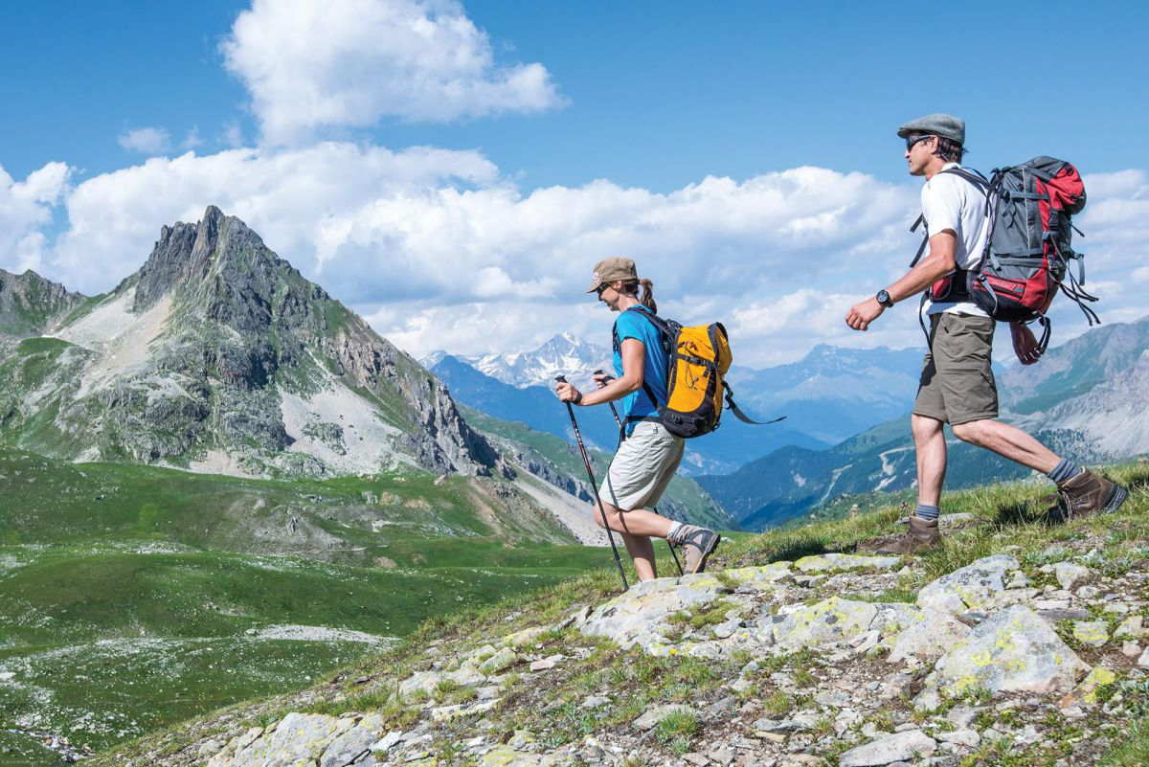

**On foot**